NLP-LAB2
B1121123 電機四甲 巫煊崴
目錄
上課筆記 2
序列模型的問題 2
Transformer 2
Multi-Head Attention, MHA 3
Add & Norm 3
Position Modeling 4
問題討論 5
請說明你的資料前處理流程 (5%) 5
請說明你使用的模型以及其超參數 (5%) 6
請製作模型 test set 分數表格，並說明你如何改進你的模型 (10%) 希望能呈現多次實驗的分數 7
請比較有無進行動態 padding 的模型 test set 分數差異 (5%) 9
請詳細說明 `TransformerClassifier` 的 Step 6 在做什麼 10
TODO6 11
心得 13
參考資料 14

註: 若有使用AI 會在旁註記(此篇報告使用 Claude 幫忙)

上課筆記

序列模型的問題
在 Transformer 出現之前，深度學習常見的模型架構包括：
CNN（卷積神經網絡）：著重於局部資訊的捕捉 。
RNN（遞迴神經網絡）：著重於記憶力與時間步間的遞迴關係 。能捕捉時間依賴性，並產生具備上下文知識的 Contextual Embedding（如區分 "bank account" 與 "river bank" 中的 bank）。但RNN 的處理是 Step-by-step 的，這導致模型難以平行化計算 。

Transformer
Transformer 來自 2017 年著名的論文《Attention Is All You Need》。
其核心機制是 Self-attention，讓句子內的每個 token 都能與其他所有 token 進行計算 。
模型將輸入向量轉換為三種不同的角色 ：
- Query (Q)：主動，代表「查詢的關鍵字」。
- Key (K)：被動，代表「查詢的對象」。
- Value (V)：代表「值」，根據 Q 與 K 的匹配程度決定輸出的資訊。
- 比喻：就像在 YouTube 搜尋欄輸入關鍵字 (Query)，系統搜尋影片標題 (Key)，最後顯示最匹配的影片內容 (Value) 。

自注意力機制的公式為：
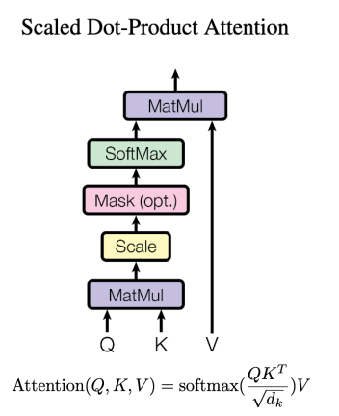
利用矩陣乘積同時計算所有位置的關係，解決了 RNN 無法平行化的痛點 。
除根號d_k用於防止結果過大導致 Softmax 梯度消失 。

Multi-Head Attention, MHA
為了讓模型能同時關注不同的語言模式（例如同時注意「時態」與「語義」），Transformer 使用了 MHA ：將表示投影到多個不同的子空間（多個 Head），每個 Head 各自進行 self-attention 。不同的 Head 關注點不同，例如 Head 8-10 可能專注於「受詞」，而 Head 8-11 專注於「限定詞」。最後將所有 Head 的結果 Concat（拼接） 後，再通過一個 Linear 層恢復維度 。

Add & Norm
Transformer 的 Encoder 與 Decoder 中都包含「Add & Norm」結構 : Add (Residual Connection)：即殘差連接，有助於訓練過程的穩定，讓層學習殘差關係 。Norm (Layer Normalization) 針對單一範例中的所有維度計算平均值與標準差 。為何不用 BN？ NLP 資料長度不一，Batch Normalization 在處理變長序列與 padding 時效果較差 。

Position Modeling
由於 Self-attention 同時處理整句，會遺失順序資訊（例如 "John likes Amy" 與 "Amy likes John" 計算結果相同）。解決方法如下：Positional Encoding (PE)：利用正弦與餘弦函數的週期性來建構序列資訊 。偶數維度使用 Sin，奇數維度使用 Cosine 。讓模型能捕捉相對與絕對位置的關係 。另一種做法是讓模型自己學習位置向量（如 BERT），但缺點是無法處理超過預設最大長度的序列 。

問題討論

請說明你的資料前處理流程 (5%)
首先透過 pd.read_csv 載入資料。AG News 的原始標籤（Class Index）是 1 到 4，但在機器學習模型中，標籤通常需要從 0 開始索引。
df["new_label"] = df["Class Index"] – 1 將標籤轉換為 [0, 1, 2, 3]，以符合損失函數（如 CrossEntropyLoss）的預期格式。
程式會根據傳入的 filename 判斷當前處理的是訓練集還是測試集。如果檔名包含 "train"，會使用 train_test_split 將原始訓練資料再次切分為 訓練集 (Train) 與 驗證集 (Validation)（預設比例為 8:2）。如果是測試檔，則直接處理，不進行切分。
若 use_agnews_title 為 True，程式會將新聞的 標題 (Title) 與 描述 (Description) 合併成一個長字串。若為 False，則只選取 描述 (Description) 作為模型輸入。提供更完整的上下文資訊，通常合併標題能提升分類準確度。
在函式的最後，程式將 Pandas 的 Series 格式轉換為 Python 的 List（例如 train_text.tolist()）。這是為了後續方便給 Tokenizer（分詞器）進行編碼處理。
最後，程式定義了一個 AGNewsDataset 類別，這是將「文字資料」轉化為「模型張量」。
__init__： 接收 encodings（由 Tokenizer 產生的字典，包含 input_ids 和 attention_mask）以及 labels。
__getitem__：這是一個索引器，當 DataLoader 請求特定位置的資料時，它會將該筆資料轉換為 PyTorch Tensors。它會遍歷編碼字典中的所有鍵值對，確保模型能拿到張量化的輸入。
__len__： 回傳資料總筆數。
With help by Claude

請說明你使用的模型以及其超參數 (5%)
這裡使用的並非完整的預訓練 BERT 模型（BertForSequenceClassification），而是僅借用 BERT 的分詞器 (Tokenizer)，並準備自行構建一個Transformer 分類模型。
雖然使用了 bert-base-uncased 的 Tokenizer，但從超參數（如 EMBED_DIM = 128, NUM_LAYERS = 2）可以看出，你正準備建立一個規模遠小於標準 BERT 的 Transformer Encoder 結構。
分詞器 (Tokenizer): bert-base-uncased。它會將文字轉為小寫，並切分為 WordPiece。
動態填充 (Dynamic Padding): padding=False 在 DataLoader 階段使用 DataCollator 進行動態填充，這能減少計算浪費，提升訓練效率。

參數名稱 | 設定 | 說明
EMBED_DIM | 128 | 每個詞向量的維度。標準 BERT 為 768，這裡設 128 是為了輕量化。
NUM_HEADS | 4 | 多頭注意力機制數量。讓模型能同時從不同維度學習詞彙間的關係。
NUM_LAYERS | 2 | Transformer 層數。僅堆疊 2 層，結構非常精簡。
FFN_DIM | 256 | 前饋神經網路 (Feed-Forward) 的中間層維度，通常為 Embedding Dim 的 2 到 4 倍。
MAX_SEQ_LEN | 128 | 序列最大長度。超過 128 個詞會被截斷，不足會補

參數名稱 | 設定值 | 說明
BATCH_SIZE | 64 | 訓練時每批次處理的樣本數。
LEARNING_RATE | 1e-3 | 學習率。對於自定義 Transformer，1e-3 是常見的起步值。
NUM_EPOCHS | 5 | 整個資料集將會被訓練 5 輪。
DROPOUT | 0.1 | 隨機丟棄 10% 的神經元權重，防止模型過擬合 (Overfitting)。
NUM_CLASSES | 4 | AG News 的類別數：世界、體育、商業、科技。

在 Tokenizer 中設定 padding=False。這意味著在 preprocess 階段不補齊長度，通常是為了配合 DataLoader 中的 collate_fn。這樣每一批次 (Batch) 只需要補齊到該批次中最長句子的長度，而非全局最大長度 128。
seed設定為 42。這確保了權重初始化與數據洗牌的結果可被複現（Reproducibility）。
With help by Claude

請製作模型 test set 分數表格，並說明你如何改進你的模型 (10%) 希望能呈現多次實驗的分數
我進行了四次實驗。第一次是老師提供的超參數。
第二、三次我增加模型深度，本來是設定 NUM_LAYERS = 2 較為淺層，我增加到 5 層可以學習更複雜的語義。並把NUM_HEADS = 4 增加到 8 ，結果正確率反而下降了，問了 ai 他說可能原因是: 對於 AG News 這種短文字分類，2 層的 Transformer 往往已經足夠捕捉標題與內文的關鍵特徵。多加的 3 層可能只是增加了無意義的計算負擔，甚至是干擾了原本已經學好的特徵。當每一 HEAD 分配到的維度剩 16 時，模型能表達的語義資訊變得非常碎片化，反而難以捕捉到有效的關聯性。
所以我打算採取他給的建議:
加入 Dropout：如果一定要用 5 層，將 DROPOUT 從 0.1 調高到 0.2 或 0.3，強迫模型不要過擬合。
降低學習率：當模型變深時，嘗試將 LEARNING_RATE 改為 5e-4 或 1e-4。
沒想到準確率還是沒有上升…
第五次我把序列長度MAX_SEQ_LEN = 128，增加到 256，讓模型讀取更多新聞描述內容。
最後，在 Exp 7 中，針對之前的失敗進行了修正。我調整了 FFN_DIM 至 512，以增強特徵轉換空間。將 DROPOUT 提升至 0.2 並引入 AdamW 的權重衰減，以應對增加序列長度後帶來的過擬合。最後，透過增加訓練輪數並配合學習率衰減，讓模型能在更細微的語義特徵上達到收斂。
實驗 | Model Configuration | Test Accuracy | 備註
Exp 1 | Baseline | 91.61% | 原始的模型
Exp 2 | Layers = 5 | 89.95% | 增加模型深度
Exp 3 | Layers = 5 Heads = 8 | 89.71% | 增加模型深度、寬度
Exp 4 | Dropout = 0.3 LEARNING_RATE = 5e-4 | 89.50% | 使用ai 建議的方法
Exp 5 | MAX_SEQ_LEN = 256 | 89.89% | 增加序列長度
Exp 6 | Layers = 2 Dropout = 0.1 | 89.91% | 將Layers改回2  Dropout 改回 0.1
Exp 7 | FFN_DIM = 512  optimizer = AdamW  NUM_EPOCHS = 10  Layers = 2 | 91.66% | 使用ai 建議的方法
With help by Claude

請比較有無進行動態 padding 的模型 test set 分數差異 (5%)
模型 | 準確率 | Epoch time
無動態 padding | 90.62% | 7s
有動態 padding | 90.24% | 8s
在深度學習（尤其是 NLP 領域）中，動態 Padding (Dynamic Padding) 與靜態 Padding (Static Padding) 的主要差異通常體現在運算效率上，而非模型最終的精準度 (Test Set Score)。
靜態 Padding (Static Padding)：將所有資料補齊至整個資料集中的「最大長度」或「固定長度」。
動態 Padding (Dynamic Padding)：僅將資料補齊至該 Batch 內的「最大長度」。
一般而言，兩者的測試分數理論上應該是一致的。
為什麼大家偏好動態 Padding？雖然它對 Test Score 的提升不明顯，但它在推論（Inference）階段的優勢：可以用更小的資源跑同樣的模型。在測試集長度分佈不均時，動態 Padding 可以節省 30% 到 50% 以上的運算時間。

請詳細說明 `TransformerClassifier` 的 Step 6 在做什麼
在 Transformer Encoder 處理完後，輸出是一個形狀為 (batch_size, seq_len, hidden_dim) 的張量，代表每一句話中每個文字的向量。但分類任務（如AG News）需要的是整句話的一個固定長度向量。
Step 6 的核心目的就是：將「整句話所有單字的向量」取平均值，得到一個代表「整句話語意」的向量。

mask_expanded = attention_mask.unsqueeze(-1).float()
attention_mask 原本是 (batch_size, seq_len)，裡面只有 1 (有效字) 或 0 (填充字)。unsqueeze(-1) 將它變成 (batch_size, seq_len, 1)，這樣它的維度才能與 encoder_output 對齊，方便後面進行矩陣相乘。

sum_embeddings = (encoder_output * mask_expanded).sum(dim=1)
把所有「有效單字」的向量加起來。相乘後，所有屬於 Padding (填充字) 的位置都會變成 0（因為遮罩在那裡是 0）。這樣在 sum(dim=1)（沿著句子長度加總）時，就不會把無意義的填充字算進去。
sum_mask = mask_expanded.sum(dim=1).clamp(min=1e-9)
算出每句話實際上由多少個「真實單字」組成。例如一句話長度 10，但後 4 個是 padding，那加總就是 6。clamp(min=1e-9)： 這是為了防止「除以零」的錯誤（萬一整句話都是空的）。

pooled = sum_embeddings / sum_mask
pooled 的形狀會變成 (batch_size, hidden_dim)。現在，每一句話都只用一個向量來表示了。
為什麼不直接用 x.mean(dim=1)？如果直接取平均，會把那些 Padding (0) 也算進去，這會稀釋掉真實文字的語意，導致模型表現變差。Masked Mean Pooling才能反映句子內容。
With help by Claude

TODO6
  - (2%) 使用的 Claude Code 版本
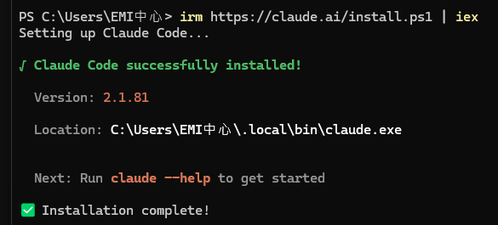
  - (10%) 操作過程：你給予 Claude Code 的提示詞、Claude Code 的回應摘要、以及你進行了幾輪對話來完成
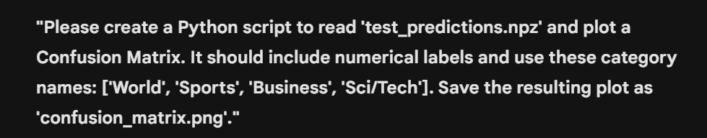
我只用了一次對話
輸出:
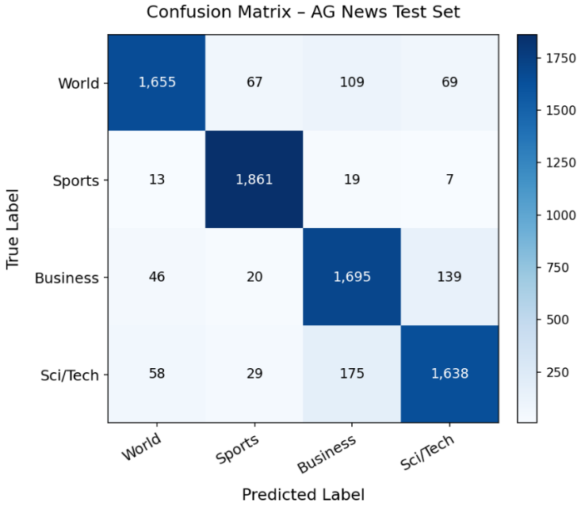

  - (10%) 你如何驗證程式碼的正確性？
針對Confusion Matrix，可以透過以下三個方法來確保 Claude 產生的程式碼是正確的：
因為混淆矩陣的每一列 (Row) 代表的是實際標籤 (True Label)，所以我將每一列的數值相加，確認其總和是否等於該類別在原始測試集中的樣本數。例如: World: 1655 + 67 + 109 + 69 = 1900，Sports: 13 + 1861 + 19 + 7 = 1900，Business: 46 + 20 + 1695 + 139 = 1900，Sci/Tech: 58 + 29 + 175 + 1638 = 1900。如果每一類的總和都剛好是 1900（AG News 測試集），且總樣本數為 7600，那代表程式碼在讀取與分類數據時沒有遺漏或重複。
第二個方式是用「另一套工具」再跑一遍。寫一段 Python code，直接用 sklearn.metrics。
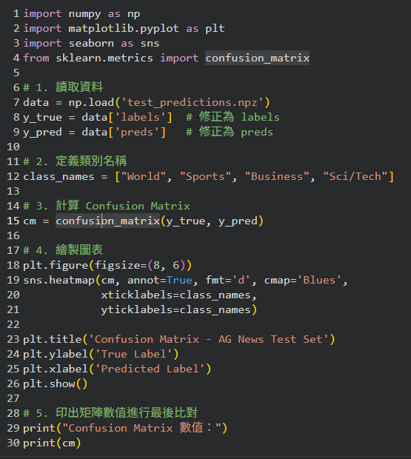
只要 cm 印出來的數字與圖片對得上，就證明 Claude 的圖正確。
With help by Claude

  - (3%) 於報告中附上最終的 `confusion_matrix.png` 圖片
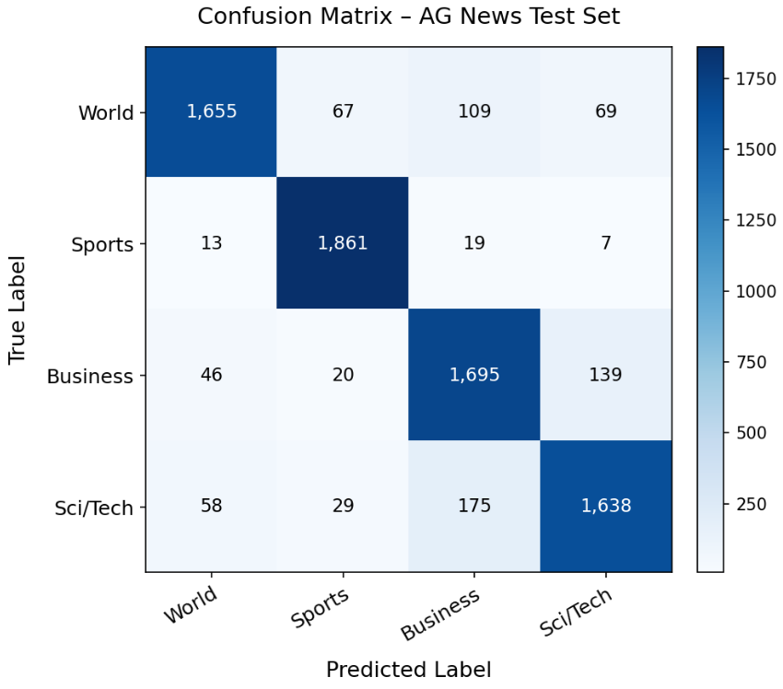

心得
這次實驗我使用AG News 數據集，把各種新聞精確分類到「世界」、「體育」、「商業」和「科技」這四個籃子裡。沒有直接套用現成的 BERT 大神模型，而是只借用了它的 Tokenizer（分詞器），並親手搭建了一個 Transformer 架構。在處理像 AG News 這種比較短、重點明確的文字任務時，當簡單的模型就足以應付時，硬要把結構搞得太複雜，模型反而會開始鑽牛角尖，去記一些沒意義的細節（也就是雜訊）。

參考資料
老師上課講義
【機器學習2021】Transformer (下)
从编解码和词嵌入开始，一步一步理解Transformer，注意力机制(Attention)的本质是卷积神经网络(CNN)
Transformer模型的多头注意力机制，非常详细的讲解
機器學習筆記 — Recurrent Neural Network(RNN) Part I

